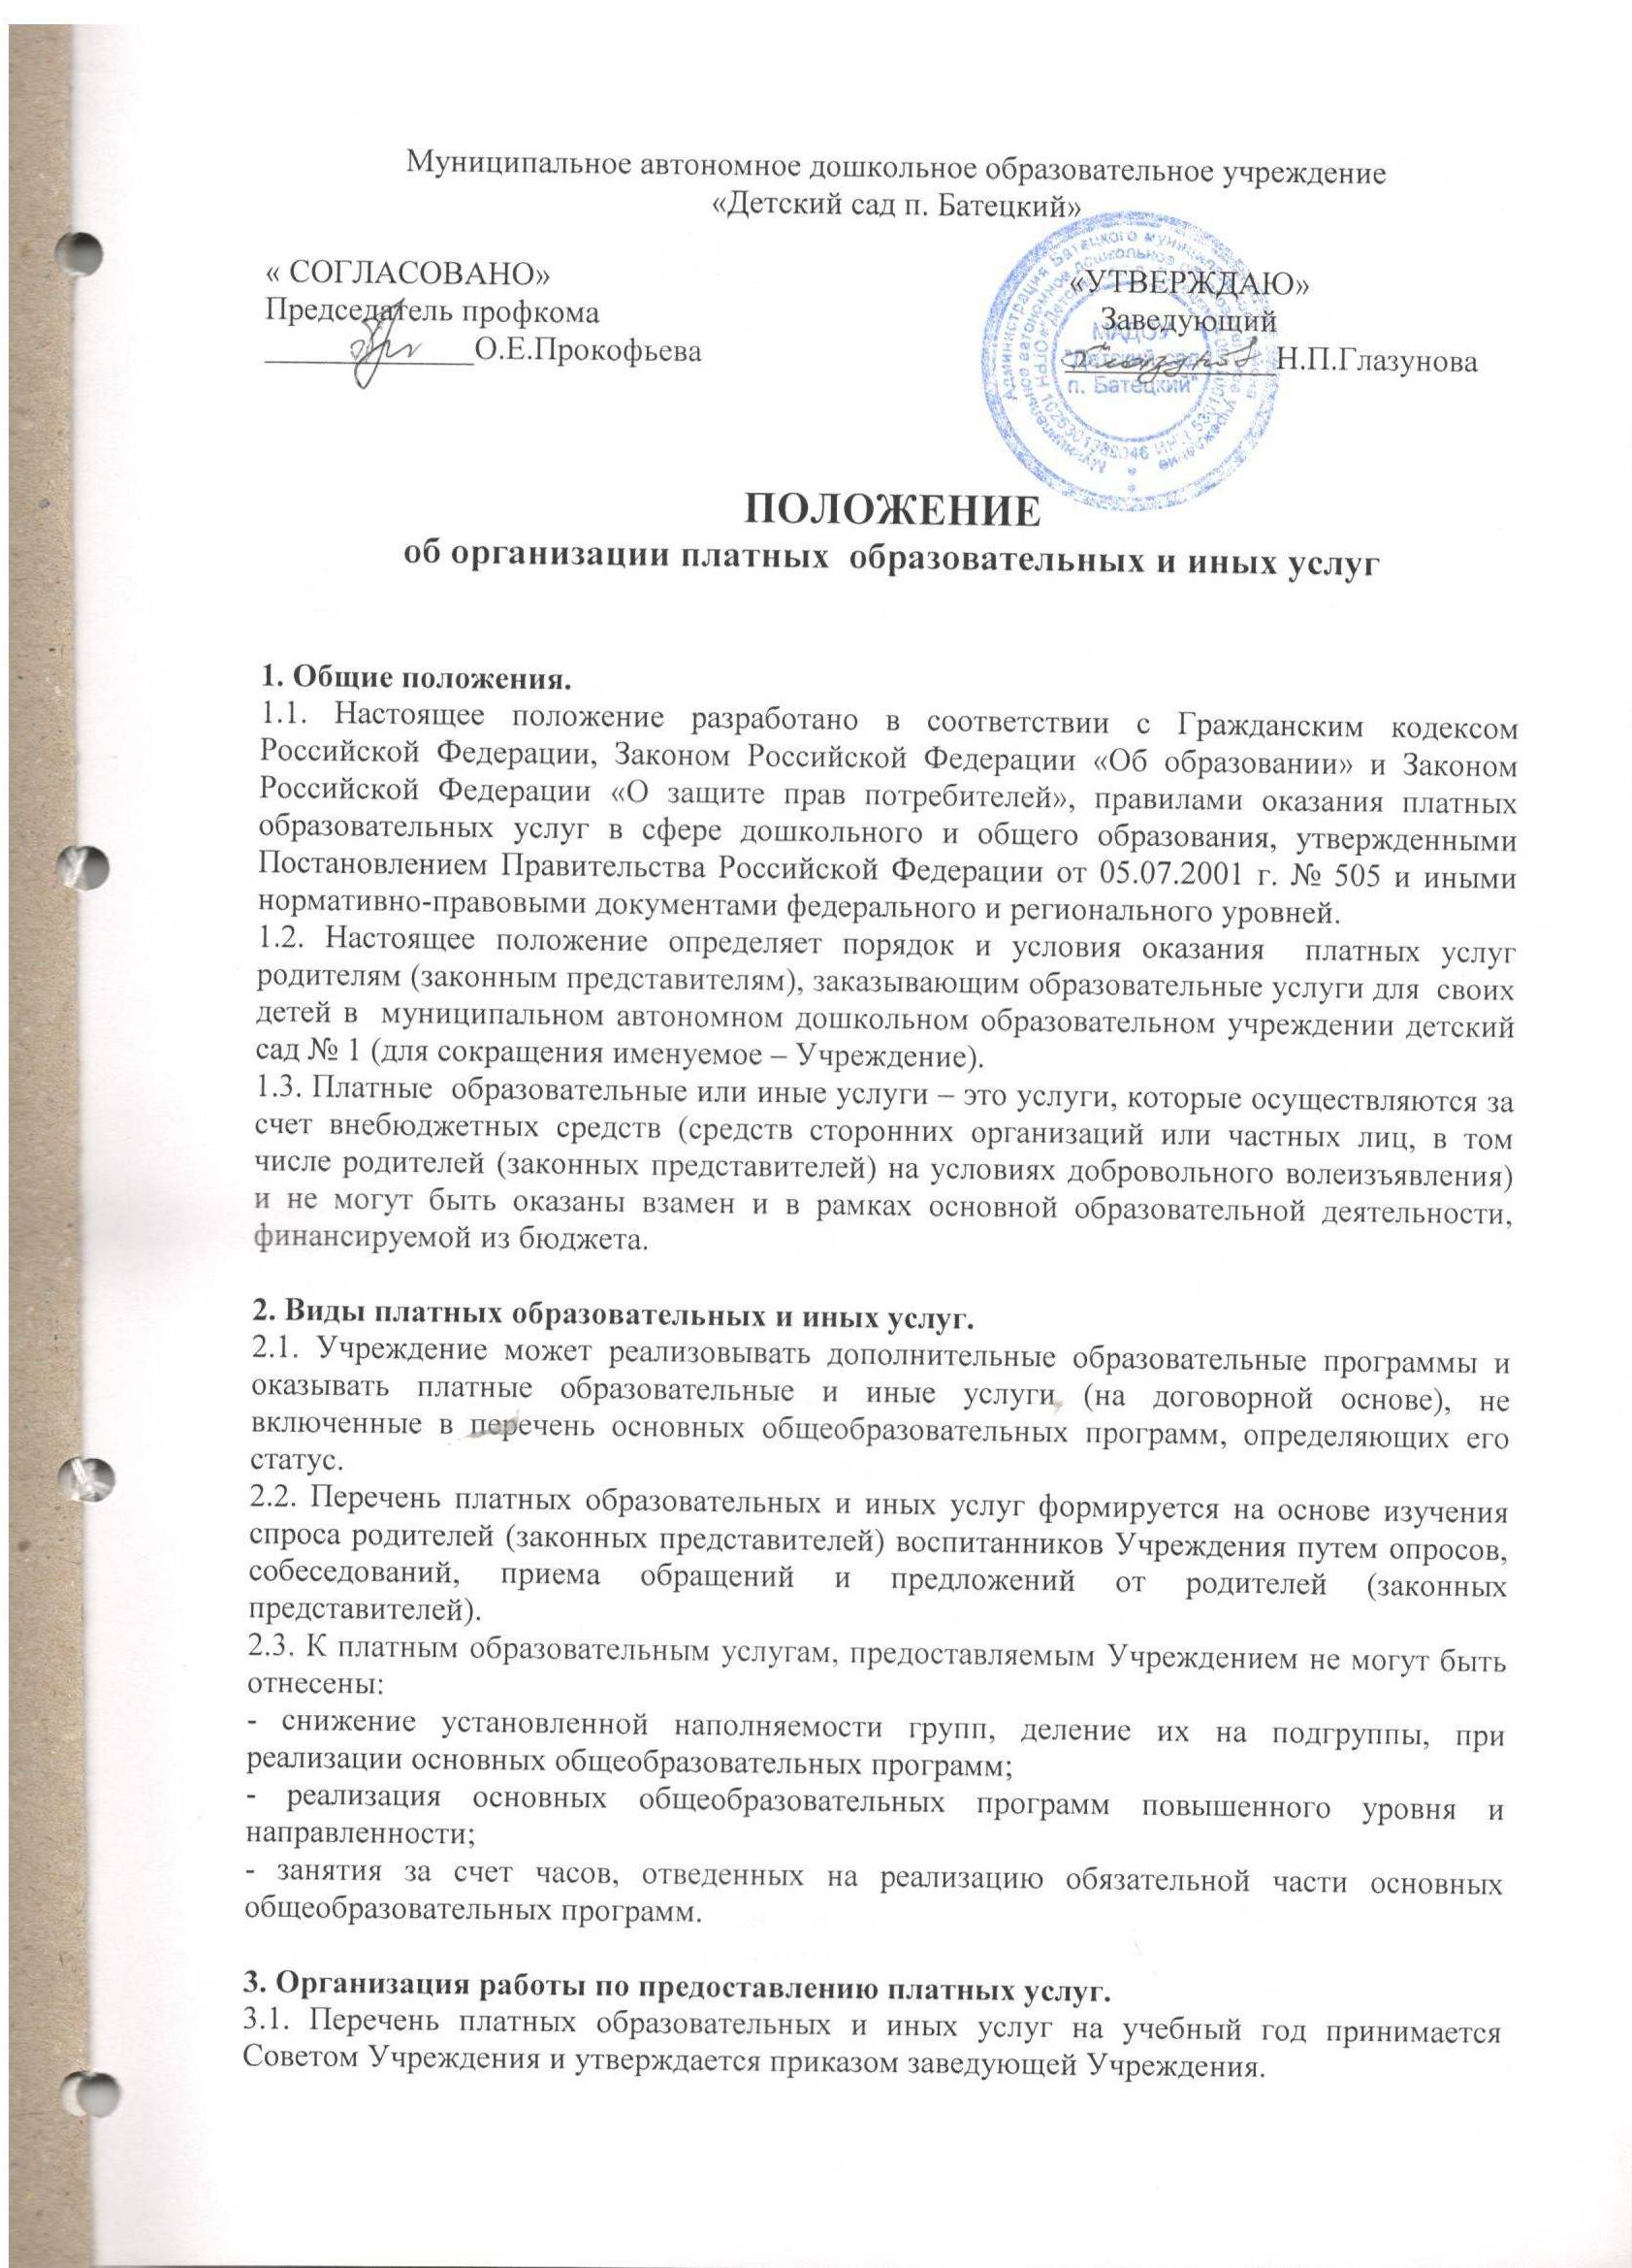

3.2. Предоставление платных образовательных услуг по дополнительным образовательным программам производится Учреждением при наличии лицензии на осуществление соответствующей образовательной деятельности.

3.3. Предоставление платных образовательных и иных услуг на учебный год оформляется договором между Учреждением и родителями (законными представителями).

3.4. Договор заключается в письменной форме и в двух экземплярах, имеющих одинаковую юридическую силу, один из которых находится в Учреждении, другой – у родителей (законных представителей).

3.5. В договоре должны быть отражены права и обязанности Учреждения и родителей (законных представителей).

3.6. До заключения договора Учреждение должно предоставить родителям (законным представителям) достоверную информацию о порядке и условиях предоставления оказываемых платных услуг, обеспечивающую возможность родителям (законным представителям) их правильного выбора.

3.7. Оказание платных услуг начинается после подписания договора сторонами со срока, указанного в договоре, и прекращается после истечения срока действия договора или в случае его досрочного расторжения.

3.8. Финансирование платных услуг осуществляется за счет родителей (законных представителей) ребенка согласно заключенного договора. Размер платы за оказание платных услуг устанавливается по соглашению сторон (Гражданский кодекс, гл.39, ст. 779).

3.9. Учреждение составляет смету доходов и расходов по каждому конкретному виду платных услуг.

3.10. Заведующая Учреждения в начале учебного года издает приказ об организации платных услуг, в котором определяется состав работников, занятых оказанием платных услуг, их функциональные обязанности, а также график работы, расписание занятий; утверждает смету доходов и расходов по каждому виду оказываемых услуг.

3.11. Оплата платных услуг производится в сроки, указанные в договоре по извещению/квитанции в бухгалтерию Учреждения.

3.12. Доход от платных услуг полностью реинвестируется в Учреждение и расходуется в соответствии с утвержденной сметой.

3.13. Оплата деятельности по оказанию платных образовательных и иных услуг работникам Учреждения устанавливается в форме постоянной доплаты из внебюджетных средств, полученных от оказания платной образовательной или иной услуги на весь период деятельности по оказанию конкретной платной образовательной или иной услуги.

3.14. Оплата деятельности по оказанию платных услуг лицам, не являющимся работниками Учреждения, и принятым по трудовому соглашению, устанавливается в форме ежемесячной заработной платы из внебюджетных средств, полученных от оказания платной образовательной или иной услуги на весь период деятельности по оказанию конкретной платной образовательной или иной услуги согласно трудового соглашения.

3.15. Учреждение ведет бухгалтерский учет и отчетность по платным услугам раздельно от основной деятельности.

3.16. Заведующая Учреждения обязана (не менее одного раза в год) представить Наблюдательному совету Учреждения отчет о доходах и расходах средств, полученных Учреждением от предоставления платных услуг.

**4. Ответственность Учреждения и родителей (законных представителей) - потребителей платных образовательных и иных услуг.**

4.1. За неисполнение либо ненадлежащее исполнение обязательств по договору Учреждение и родители (законные представители) воспитанников Учреждения несут ответственность, предусмотренную договором и законодательством Российской Федерации.

4.2. При обнаружении недостатков оказанных платных услуг, в том числе нарушение сроков или оказания услуг не в полном объеме, «потребитель» вправе по своему выбору потребовать:

- безвозмездного оказания платных услуг, в том числе оказания платных услуг в полном объеме в соответствии с договором;

- соответствующего уменьшения стоимости оказанных платных услуг;

- возмещения понесенных им расходов по устранению недостатков оказанных платных услуг своими силами или третьими лицами.

4.3. «Потребитель» вправе расторгнуть договор и потребовать полного возмещения убытков, если в установленный договором срок недостатки оказанных платных услуг не устранены Учреждением или имеют существенный характер.

4.4. «Потребитель» обязан оплатить оказываемые платные услуги в порядке и в срок, указанные в договоре. «Потребителю» в соответствии с законодательством Российской Федерации должен быть выдан документ, подтверждающий оплату платных услуг.

**5. Контроль за предоставлением платных образовательных и иных услуг.**

5.1. Контроль за соблюдением правомерности оказания платных образовательных и иных услуг осуществляют федеральный орган исполнительной власти, выполняющий функции по контролю и надзору в области образования и науки, и другие органы и организации, на которые в соответствии с законами и иными нормативными правовыми актами Российской Федерации возложены контрольные функции.